泉州七中2019级高一上数学期末复习卷三
- 单项选择题：
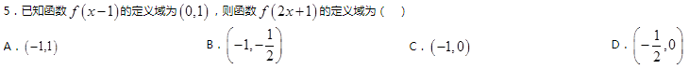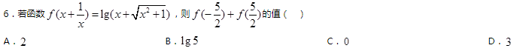
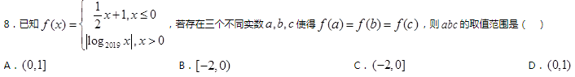
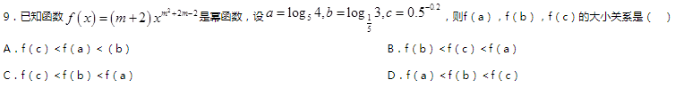
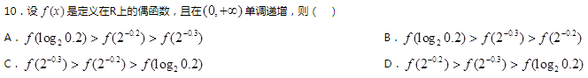

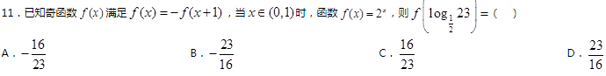
- 多项选择：
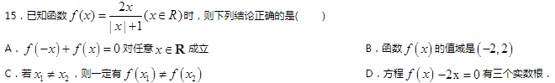
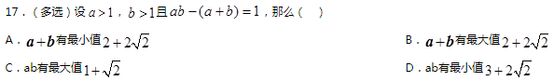
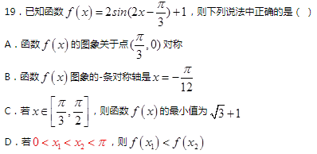
- 填空
- 解答题：
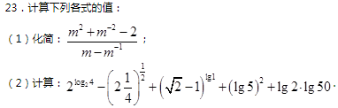

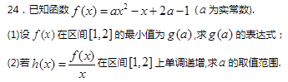

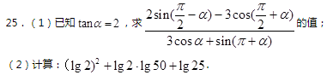

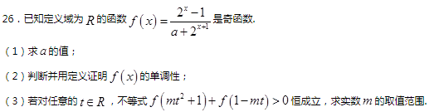

泉州七中2019级高一上数学期末复习卷三